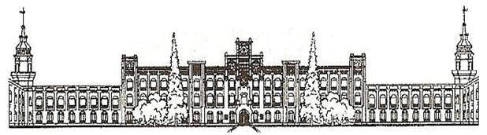
Міністерство освіти і науки України
Національний технічний університет України
«Київський політехнічний інститут» ім. Ігоря Сікорського
Кафедра системного програмування і спеціалізованих комп'ютерних систем

Лабораторна робота №1
з дисципліни «Розробка програмного забезпечення систем реального часу »
Вступ до ROS 2, налаштування середовища та розробка вузлів (Nodes)

Виконав студент групи: КВ-32
Іваха Богдан Миколайович
Перевірив:
Сергієнко Павло Анатолійович

Київ 2026
Мета роботи: Опанувати засоби контейнеризації середовища розробки (Docker), навчитися створювати та збирати ROS 2 пакети за допомогою утиліти colcon, проектувати вузли у вигляді компонентів (Components) для роботи у межах єдиного процесу-виконавця (Executor) та реалізовувати вузли з керованим життєвим циклом (Lifecycle Nodes).

Репозиторій проєкту

Практичне виконання лаб. роботи здійснюється в операційній системі Linux (Ubuntu), розгорнутій у середовищі Windows Subsystem for Linux (WSL), із застосуванням контейнеризації за допомогою Docker. Використання WSL у поєднанні з Docker дозволяє поєднати гнучкість командного рядка Linux із робочим середовищем Windows, забезпечуючи повну ізоляцію, відтворюваність і повноцінне виконання програмного забезпечення Robot Operating System 2 (ROS 2).

Завдання 1.1. Створення та конфігурація робочого простору і пакета ROS 2
У терміналі WSL виконуємо команди для створення робочої директорії та переходу в неї, також створюємо скрипт entrypoint.sh для автоматичного сорсингу системного середовища ROS 2:
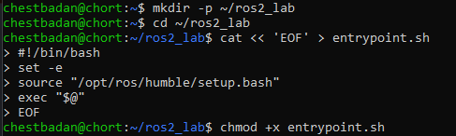

Створюємо Dockerfile на основі офіційного образу ROS 2 Humble:
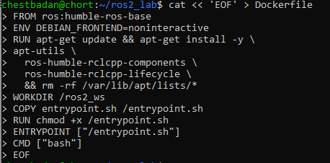
Збираємо Docker-образ:
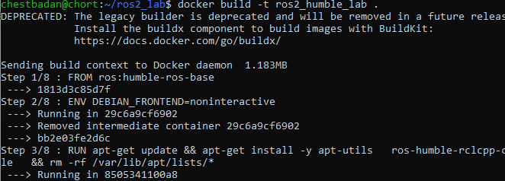
…
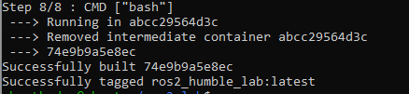
Успішна збірка Docker-образу ros2_humble_lab з ізольованим середовищем ROS 2 Humble та автоматичним сорсингом через entrypoint.sh
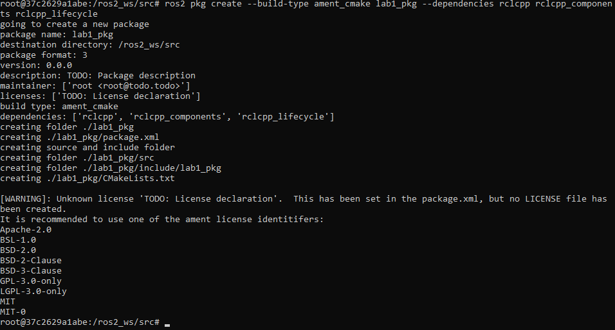
Ініціалізація C++ пакета lab1_pkg із залежностями rclcpp, rclcpp_components та rclcpp_lifecycle

Переходимо у директорію src нового пакета та створюємо C++ код компонента:
my_component.cpp
#include <rclcpp/rclcpp.hpp>
#include <rclcpp_components/register_node_macro.hpp>

namespace lab1_pkg
{
class MyComponent : public rclcpp::Node
{
public:
explicit MyComponent(const rclcpp::NodeOptions & options)
: Node("my_component_node", options)
{
RCLCPP_INFO(this->get_logger(), "Component Node initialized successfully!");
}
};
}

RCLCPP_COMPONENTS_REGISTER_NODE(lab1_pkg::MyComponent)

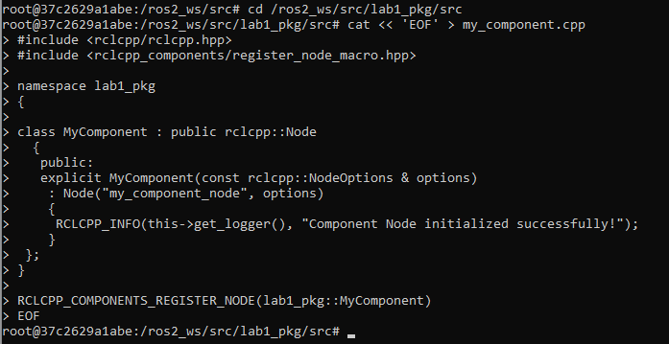

Перепишимо файл CMakeLists.txt для компіляції динамічної бібліотеки (SHARED) та її реєстрації в каталозі ament index:
CMakeLists.txt:
cmake_minimum_required(VERSION 3.8)
project(lab1_pkg)

if(CMAKE_COMPILER_IS_GNUCXX OR CMAKE_CXX_COMPILER_ID MATCHES "Clang")
add_compile_options(-Wall -Wextra -Wpedantic)
endif()

find_package(ament_cmake REQUIRED)
find_package(rclcpp REQUIRED)
find_package(rclcpp_components REQUIRED)
find_package(rclcpp_lifecycle REQUIRED)

add_library(my_component SHARED src/my_component.cpp)
target_include_directories(my_component PUBLIC
$<BUILD_INTERFACE:${CMAKE_CURRENT_SOURCE_DIR}/include>
$<INSTALL_INTERFACE:include>)
ament_target_dependencies(my_component rclcpp rclcpp_components)
rclcpp_components_register_nodes(my_component "lab1_pkg::MyComponent")

install(TARGETS my_component
ARCHIVE DESTINATION lib
LIBRARY DESTINATION lib
RUNTIME DESTINATION bin
)

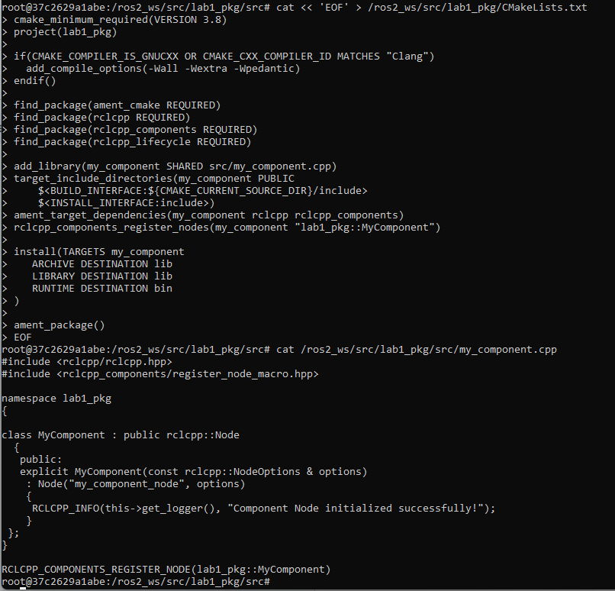
ament_package()

Реалізація C++ класу MyComponent, успадкованого від rclcpp::Node, із конструктором на основі rclcpp::NodeOptions та макросом реєстрації

Тепер виконаємо у терміналі контейнера команди для збірки та сорсингу середовища:
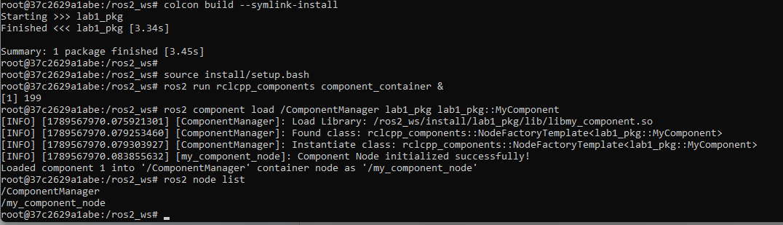
Успішна збірка пакета за допомогою colcon build, завантаження компонента lab1_pkg::MyComponent у контейнер /ComponentManager та перевірка його активації у графі ROS 2.

Завдання 1.3: Створення 2x Lifecycle Nodes та керування станами

Cтворюємо два керовані вузли (lifecycle_node_1 та lifecycle_node_2) і виконуємо їхнє переведення у стан Active, а для цього:
Створюємо файл с++ коду для двох керованих вузлів:

#include <memory>
#include "rclcpp/rclcpp.hpp"
#include "rclcpp_lifecycle/lifecycle_node.hpp"

using CallbackReturn = rclcpp_lifecycle::node_interfaces::LifecycleNodeInterface::CallbackReturn;

class ManagedNode : public rclcpp_lifecycle::LifecycleNode {
public:
explicit ManagedNode(const std::string & node_name)
: LifecycleNode(node_name) {}

CallbackReturn on_configure(const rclcpp_lifecycle::State &) override {
RCLCPP_INFO(get_logger(), "State transition: [Unconfigured] -> [Inactive]");
return CallbackReturn::SUCCESS;
}

CallbackReturn on_activate(const rclcpp_lifecycle::State & state) override {
LifecycleNode::on_activate(state);
RCLCPP_INFO(get_logger(), "State transition: [Inactive] -> [Active]");
return CallbackReturn::SUCCESS;
}

CallbackReturn on_deactivate(const rclcpp_lifecycle::State & state) override {
LifecycleNode::on_deactivate(state);
RCLCPP_INFO(get_logger(), "State transition: [Active] -> [Inactive]");
return CallbackReturn::SUCCESS;
}

CallbackReturn on_cleanup(const rclcpp_lifecycle::State &) override {
RCLCPP_INFO(get_logger(), "State transition: [Inactive] -> [Unconfigured]");
return CallbackReturn::SUCCESS;
}
};

int main(int argc, char ** argv) {
rclcpp::init(argc, argv);
auto exec = std::make_shared<rclcpp::executors::SingleThreadedExecutor>();

auto node1 = std::make_shared<ManagedNode>("lifecycle_node_1");
auto node2 = std::make_shared<ManagedNode>("lifecycle_node_2");

exec->add_node(node1->get_node_base_interface());
exec->add_node(node2->get_node_base_interface());

exec->spin();
rclcpp::shutdown();
return 0;
}

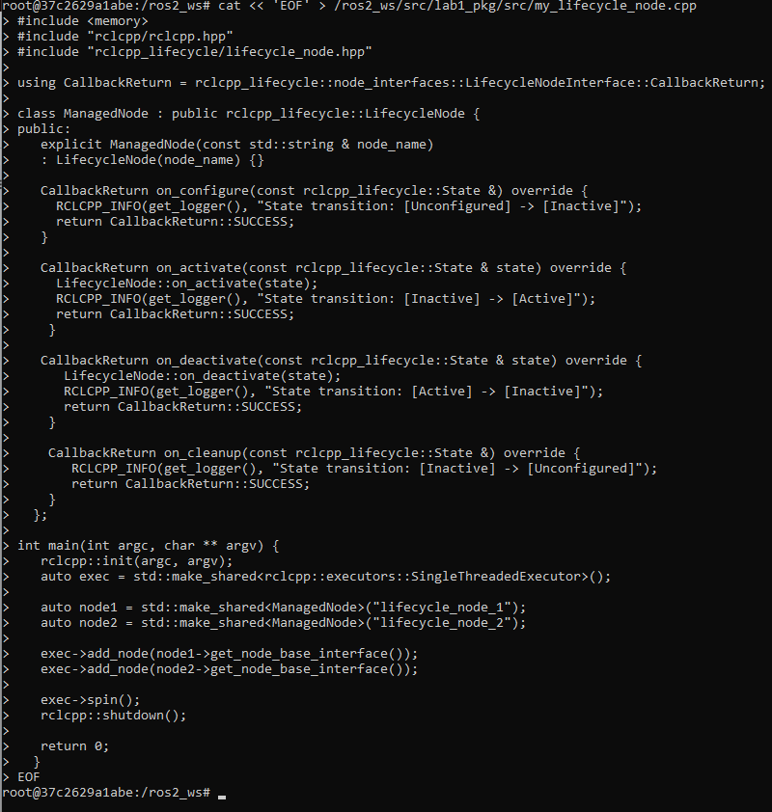
Додаємо конфігурацію виконуваного файла до CMakeLists.txt:
add_executable(my_lifecycle_node src/my_lifecycle_node.cpp)
target_include_directories(my_lifecycle_node PUBLIC
$<BUILD_INTERFACE:${CMAKE_CURRENT_SOURCE_DIR}/include>
$<INSTALL_INTERFACE:include>)
ament_target_dependencies(my_lifecycle_node rclcpp rclcpp_lifecycle)

install(TARGETS my_lifecycle_node
RUNTIME DESTINATION lib/${PROJECT_NAME}
)
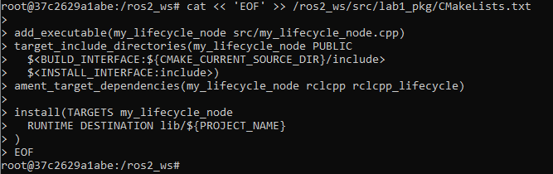
Збираємо проєкт, запускаємо вузли у фоновому режимі та переводимо їх у стан Active:
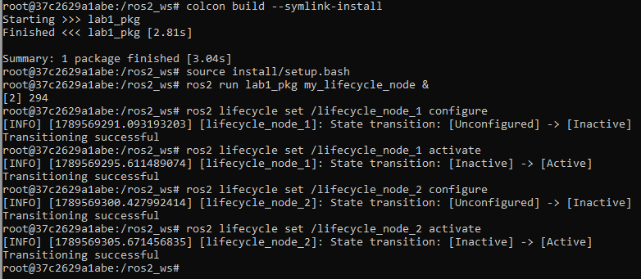
Успішне управління станами скінченного автомата двох керованих вузлів lifecycle_node_1 та lifecycle_node_2 за допомогою команд Transition (configure та activate).

Висновок

Під час виконання лабораторної роботи було опановано розробку систем на базі ROS 2 Humble з використанням сучасних засобів ізоляції та архітектурних паттернів C++.

Розгортання контейнеризованого середовища на базі Docker у системі WSL 2 проілюструвало високу ефективність ізоляції робочого оточення. Створення кастомного Docker-образу з автоматичним сорсингом системних залежностей через спеціальний скрипт дозволило забезпечити повну відтворюваність і незалежність інфраструктури розробки від конфігурації хостової операційної системи.

У процесі побудови та збірки C++ пакета за допомогою утиліти colcon було практично засвоєно механізми управління залежностями та динамічною компіляцією. Налаштування CMakeLists.txt для створення динамічних бібліотек підтвердило переваги компонентного підходу, де вузол Component Node завантажується безпосередньо у процес-контейнер ComponentManager. Таке виконання кількох вузлів у межах єдиного адресного простору процесу-виконавця (Executor) суттєво зменшує накладні витрати оперативної пам’яті та усуває затримки при міжпроцесній взаємодії, що є критично важливим фактором для робототехнічних комплексів реального часу.

Окрему увагу було приділено проективанню та практичній апробації керованих вузлів з життєвим циклом (Lifecycle Nodes). Реалізація перехоплення подій зміни станів та їх викликів (on_configure, on_activate, on_deactivate, on_cleanup) дозволила опанувати концепцію скінченного автомата. Інтеграція двох таких вузлів в один процес із послідовним керуванням їхніми станами за допомогою CLI-інструментів довела можливість детермінованого та безпечного розгортання складних робототехнічних підсистем, де кожен модуль активується лише після успішної попередньої конфігурації.

